£ÁlPÀ ¢£ÁAPÀ : 23.08.2019
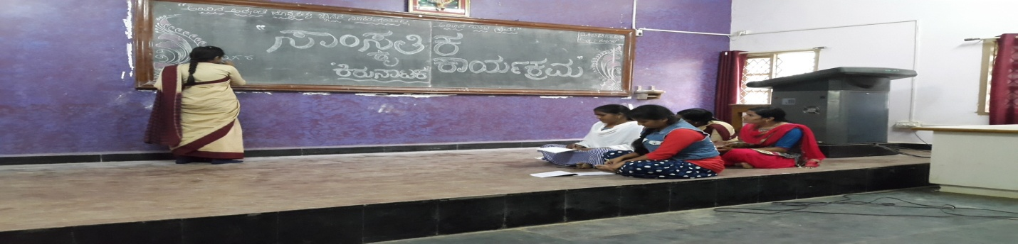
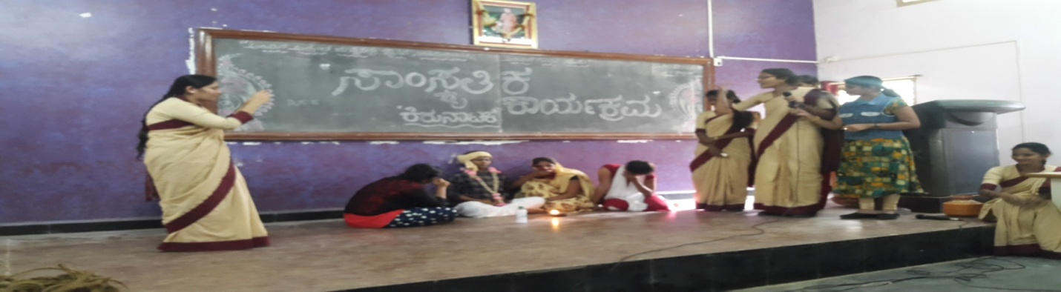
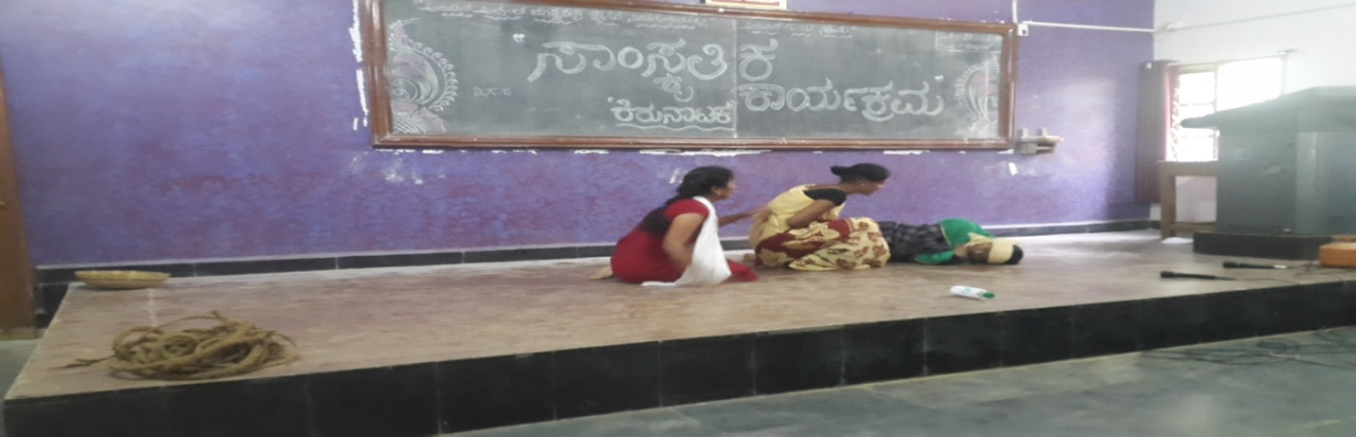
²æÃ PÀÄªÀiÁgÉÃ±ÀégÀ ²PÀët ªÀÄºÁ«zÁå®AiÀÄzÀ°è ¸ÁA¸ÀÌøwPÀ PÁAiÀÄðPÀæªÀÄzÀ°è QgÀÄ£ÁlPÀUÀ¼À£ÀÄß ¥Àæ²PÀëuÁyðUÀ¼ÀÄ ¥ÀæzÀ²ð¹zÀgÀÄ.

